Nelle Dolomiti di Brenta, a Prà Castron di Flavona, l'Alba delle Dolomiti
MOZART DA CAMERA PER SALUTARE IL SORGERE DEL SOLE

Tra i progetti speciali all’interno del programma della ventinovesima edizione del Festival c’è, immancabile, l’Alba delle Dolomiti: a salutare il sorgere del sole (ore 06.40) sarà domenica 8 settembre, la Camerata RCO - Musicisti della Royal Concertgebouw Orchestra, sulle immortali note di Mozart

Oltre il Passo del Grostè, le Dolomiti di Brenta più a settentrione, diventano altro. C’è soprattutto silenzio lungo questi sentieri, rotto di tanto in tanto dai fischi delle marmotte, dal rotolare delle pietre mosse dai camosci sulle cenge. Percorrendo il “Sentiero delle Palete”, numero 306, si raggiunge il Prà Castròn di Flavona, ai piedi della Pietra Grande e aperto verso la Val di Tovel. Conca naturale sovrastata dalle pareti di questo Brenta, sconosciuto ai più e un po’ misterioso, che fanno da amplificatore a questa colonna sonora da ascoltare ad occhi chiusi.
Questa è la straordinaria cornice ambientale che, domenica 8 settembre alle ore 6.40, per l’evento all’Alba de I Suoni delle Dolomiti 2024, accoglierà la “Camerata RCO - Musicisti della Royal Concertgebouw Orchestra”, ovvero l’ensemble da camera di una delle più rinomate orchestre sinfoniche al mondo. Colonna sonora d’eccezione alcune pagine cameristiche create dal genio di Wolfgang Amadeus Mozart: il Quintetto per clarinetto K 581, il Quintetto per corno e archi K407 e il Divertimento K525 Eine Kleine Nacht Musik. Il primo, scritto nel 1789, è l’unico quintetto per clarinetto completato da Mozart ed è una delle prime e più note opere scritte appositamente per questo strumento: tuttora è una delle opere più ammirate del compositore salisburghese. Del 1782 è invece il secondo dei tre brani, scritto per corno, violino, due viole e violoncello: Mozart lo concepì per il cornista Ignatz Leitgeb, suo amico e bersaglio dei suoi scherzi; da qui il carattere un po’ umoristico del pezzo. Il Divertimento K525 risale all’agosto del 1787 ed è stato composto, contemporaneamente al Don Giovanni, con tutta probabilità in occasione di una ricorrenza festiva per una esecuzione probabilmente all’aperto con melodie facilmente orecchiabili e di sapore popolare. L’eleganza della linea melodica rivela la grande maestria mozartiana del periodo viennese.
La Camerata RCO è un ensemble cameristico formato da prime parti e membri della prestigiosa Orchestra del Royal Concertgebouw, così chiamata per la celebre sala da concerti di Amsterdam. Il desiderio di fondare un Ensemble cameristico è nato dalla volontà dei musicisti di estendere anche al campo della musica da camera la loro condivisa e consolidata esperienza di professori d’orchestra. La straordinaria flessibilità degli organici con cui la Camerata RCO si propone, permette di esplorare l’intera gamma della letteratura musicale, dal Barocco alla musica contemporanea. Formatasi nel 2009, la Camerata RCO si è esibita in tutto il mondo, nonché registrato per emittenti nazionali, in Italia per RAI Radio 3 e per il canale Classica TV.

Prà Castròn di Flavona si raggiunge da Passo Campo Carlo Magno con telecabina Grostè, aperta per l’occasione (parcheggio a pagamento alla partenza dell’impianto) e poi a piedi seguendo il segnavia 306/Sentiero delle Palete (30 minuti di cammino, dislivello in discesa 150 metri, difficoltà E). L’impianto funiviario sarà aperto a partire dalle ore 5.00. L’organizzazione del Festival chiede ai partecipanti all’evento di essere puntuali per arrivare al luogo del concerto in tempo utile. Durata risalita impianto 28 min + percorso a piedi 30 min.
In caso di maltempo il concerto si svolgerà alle ore 17.30 nella Chiesa di Spiazzo Rendena.

Aggiornamenti, programma, storia e curiosità sul nuovo sito del festival www.isuonidelledolomiti.it

Trento, 5 settembre 2024

 Anche per l’edizione 2024 I Suoni delle Dolomiti si avvale della sponsorizzazione tecnica di Montura. L’affinità tra la rassegna ed il marchio di abbigliamento e calzature per la montagna e l'outdoor nasce dalla voglia condivisa di ricercare nuovi spazi e forme di espressione che, come accade nei progetti Montura Editing, offrono momenti di contrapposizione e d’incontro tra piani diversi di comunicazione. Un’amicizia nata dalla sperimentazione del comune cammino verso l’arte e la montagna.

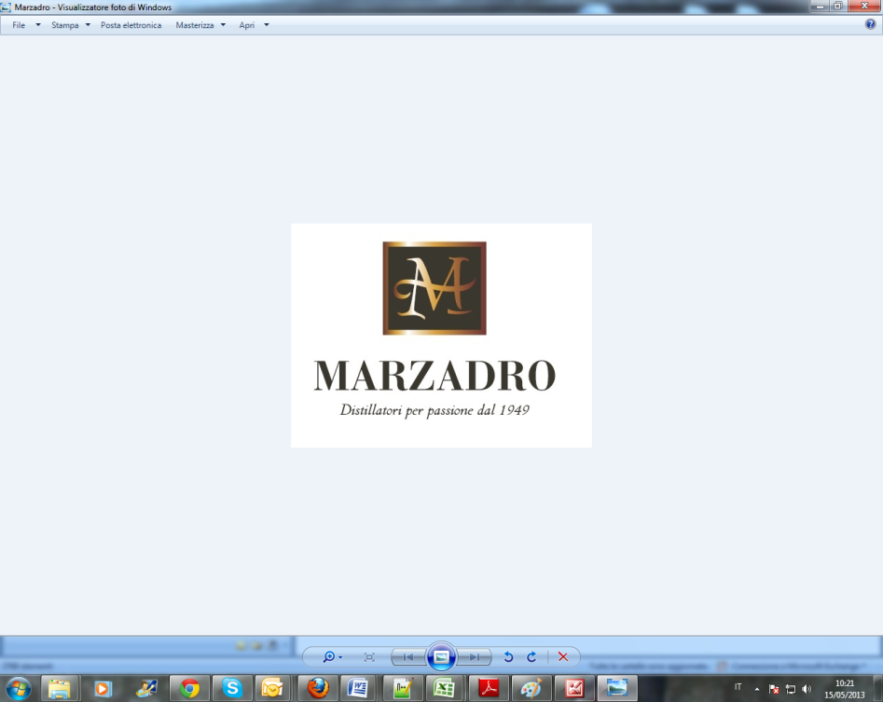
I Suoni delle Dolomiti e Marzadro camminano insieme. Tra natura e cultura, tra tradizione e innovazione lungo un sentiero di passione e di impegno che ha radici nel passato e ci consente oggi di raccontare il Trentino attraverso due testimoni d’eccellenza: la montagna con i suoi valori e la grappa come distillato dell’identità del territorio.

